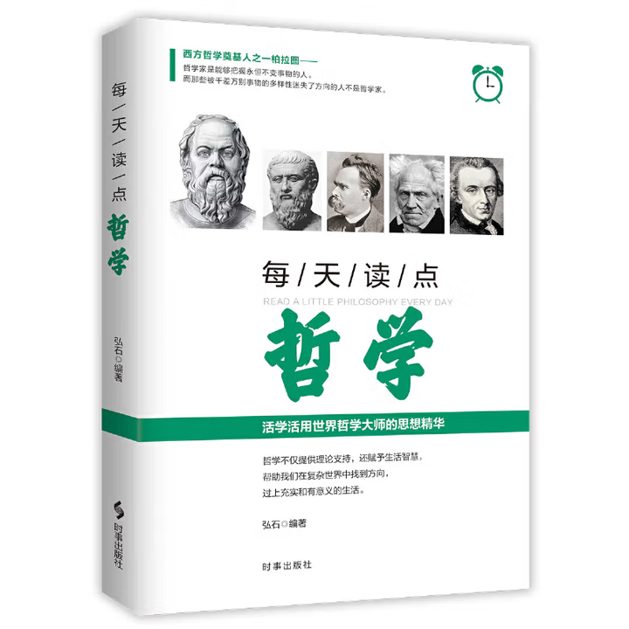

基本信息

书名：每天读点哲学
作者：弘石 编
出版社：时事出版社
出版日期：2024-12
ISBN： 9787519505769
页码：238
定价：48.00元
装帧：平装
开本：16开

内容简介

本书分为哲学的常识与哲学的感悟两大篇章，简明写出了有关哲学的基础知识与思想内容，有助于引发读者对哲学的兴趣，帮助读者轻松了解哲学知识。本书以哲学如何看待世界、个体、道德、人性、人生、生命、教育、艺术、关系、自由等十大主题为主线，写出了中西方哲学流派的感悟，方便读者借助具体的事物进一步深入了各个哲学流派的哲学思想。

目 录

上篇 哲学的常识
第一章 中国古代哲学概念
阴阳八卦
五行学说
大同
践履
三纲领
八条目
中庸之道
和与同



基本信息

书名：写给大家的西方哲学简史
作者：（英）伯特兰·罗素 著
出版社：陕西师大出版社
出版日期：2025-03
ISBN：9787569538397
页码：368
定价：69.00元
装帧：精装
开本：16开

内容简介

《写给大家的西方哲学简史》是诺贝尔文学奖获得者、哲学大师伯特兰·罗素的代表作，本书记述了从西方哲学萌芽的古希腊哲学一直到二十世纪早期西方哲学的发展历程。书中以各个哲学流派及其代表哲学家为中心记述西方哲学的发展历程，同时也对各个哲学流派产生的历史背景、哲学家的生活时代加以描述，以使读者更好地理解西方哲学的发展历程，并明白作为形而上的哲学的产生与发展，都有其深厚的社会政治经济背景，是它们发展的产物。

目 录

绪论
卷一 古代哲学
第一篇 前苏格拉底哲学家
第一章 希腊文明的兴起
第二章 米利都学派
第三章 毕达哥拉斯
第四章 赫拉克利特
第五章 巴门尼德
第六章 恩培多克勒

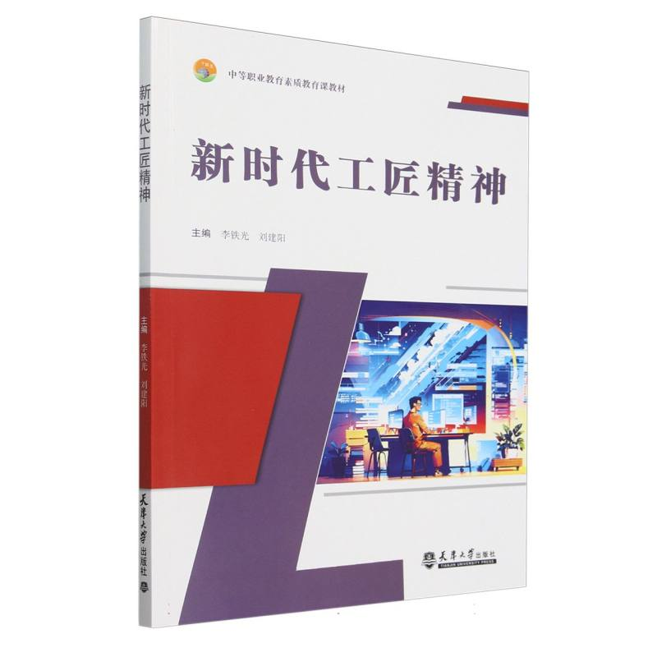

基本信息

书名：新时代工匠精神
作者： 李铁光，刘建阳主编
出版社：天津大学出版社
出版日期：2024-08
ISBN：9787561878026
页码：150
定价：35.00元
装帧：平装
开本：16

内容简介

本书紧跟时代和 政策需要，阐述了工匠精神的含义、渊源、价值、本质、作用，以及如何培养与践行工匠精神。全书共分为五个单元：追本溯源——何为工匠精神；返璞归真——工匠精神的本质；传世典范——解读工匠之道；巧手慧心——工匠的自我修养；家国情怀——匠心成就未来。 本书可作为各类院校学生的德育读物，也可供相关爱好者学习阅读。

目 录

第一单元 追本溯源——何为工匠精神
第二单元 返璞归真——工匠精神的本质
第三单元 传世典范——解读工匠之道
第四单元 巧手慧心——工匠的自我修养
第五单元 家国情怀——匠心成就未来

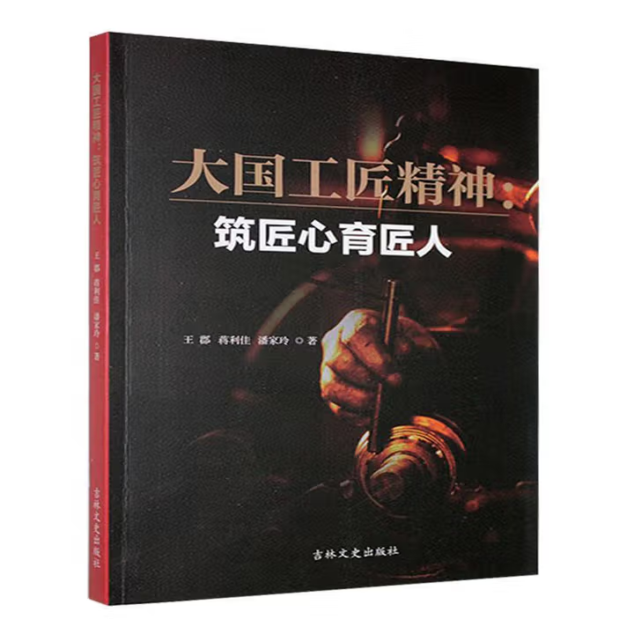

基本信息

书名：大国工匠精神:筑匠心育匠人
作者：王郡，蒋利佳，潘家玲著
出版社： 吉林文史出版社
出版日期：2024-04
ISBN：97875751834
页码：189
定价：88.00元
装帧：精装
开本：16

内容介绍

本书首先从大国工匠精神的基本概念出发，对大国工匠精神的内涵、发展历程以及时代价行了详细阐述；然后对大学生大国工匠精神培育的理论基础，以及大学生大国工匠精神培育的实践路行了深入研究：后分析了健全大学生大国工匠精神培育保障体系的路径，对大学生大国工匠精神培育的创新探行了深入探究。

目录

第一章大国工匠精神概述/001
第二章大学生大国工匠精神培育的背景与现状/ 021
第四章大学生大国工匠精神培育的实践路径/ 078
第五章健全大学生大国工匠精神培育的保障体系/112
第六章大国工匠精神与大学生创新能力培养/ 144
第七章大学生大国工匠精神培育与职业素养1173
第八章大学生大国工匠精神培育的创新探索/1914



基本信息

书名：心理学常识1000问

作者：凡禹 著

出版社：台海出版社

出版日期：2024-11

ISBN：9787516840481

页码：362

定价：58.00元

装帧：平装

开本：16开

内容介绍

《心理学常识1000问》是一本全面介绍心理学基础知识的普及读物，旨在帮助读者解决常见的生活困惑，并提供心理方面的建议。 本书采用一问一答的形式，系统地介绍了心理学的基本概念、原理和理论。内容涵盖心理学的定义、心理学家的工作内容、心理学的科学性质等基本问题。书中从健康、饮食、美容、爱情、婚姻、家庭、学习、人际交往、管理、工作、销售等多个角度出发，探讨了心理学在日常生活中的应用。通过生动的案例和实用的建议，帮助读者理解心理学知识如何解决实际生活中的问题。

目录

导读篇
第1章 心理学与生活——心理学是什么？
什么是心理？
什么是心理学？
第2章 人物与流派——心理学的那些人和那些事
谁是心理学之父？——冯特

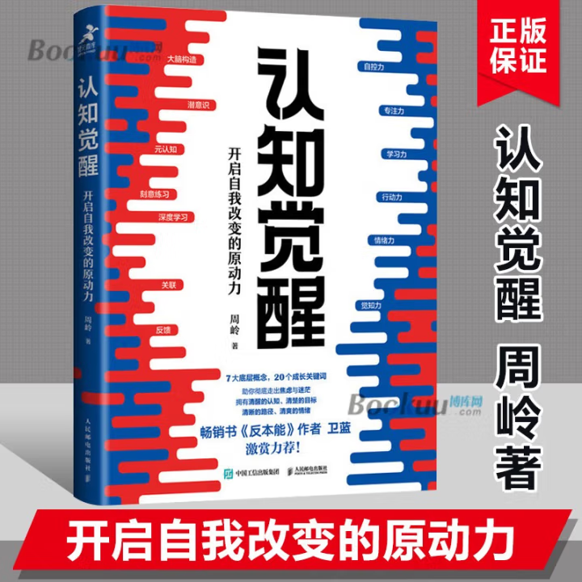

基本信息

书名：认知觉醒 开启自我改变的原动力

作者：周岭 著

出版社：人民邮电出版社

出版日期：2024-07

ISBN：9787115543424

页码：340

定价：79.80元

装帧：平装

开本：16开

内容介绍

为什么我们做事总是急于求成、避难趋易？所谓有耐心，就是要“咬牙坚持、死磕到底”？如何不再用“三分钟热情”和“打鸡血”的方式做事？如何保持靠前专注？如何消除焦虑？如何提高学习能力？这是一部可以穿透时间的个人成长方法论。7大底层概念，20个成长关键词，助你走出焦虑与迷茫，拥有清醒的认知、清楚的目标、清晰的路径、清爽的情绪。通过“大脑构造、潜意识、元认知”等思维规律，你将真正看清自己；通过“深度学习、关联、反馈”等事物规律，你将真正看清世界，提升自控力、专注力、学习力……只有洞悉底层的内在规律，我们才能真正开启自我改变的原动力。

目录

上篇内观自己，摆脱焦虑
第一章大脑——一切问题的起源/3
第一节大脑：重新认识你自己/4
第二节焦虑：焦虑的根源/13
第三节耐心：得耐心者得天下/18
第二章潜意识——生命留给我们的彩蛋/31
第一节模糊：人生是一场消除模糊的比赛/32
第二节感性：很好的成长竟然是“凭感觉”/39
第三章元认知——人类的终极能力/49

